Proyecto Integrador: El Efecto del Seniority y el Remoto en el Mercado Laboral de Ingenieros de Software en EE.UU.
Curso: Análisis Estadístico y Data Mining (ISIL, 2026-1) Alumno: Carlos Gil Carrillo Actividad: 13 (Avance 1 — Diseño del Proyecto) Fecha: 11/07/2026

1. ¿Qué problema queremos resolver?
El mercado laboral de ingenieros de software en Estados Unidos ha cambiado mucho. La pandemia aceleró el trabajo remoto, los niveles de experiencia se han multiplicado y las diferencias salariales son cada vez más importantes.
Tres problemas clave:
- No se sabe cuánto gana cada nivel. No hay datos claros sobre cuánto gana un Junior vs un Senior, ni cómo cambia el salario si trabajas remoto o presencial.
- Las decisiones se toman por intuición. Los profesionales eligen entre remoto y presencial sin evidencia de cuál paga mejor.
- Las empresas no tienen benchmark. Definen rangos salariales sin conocer el mercado real.
Dato importante: El salario mediano de un ingeniero de software en EE.UU. supera los $130,000 anuales según la Bureau of Labor Statistics.

Pregunta guía del proyecto
¿Cómo se relacionan el nivel de seniority (Junior → Principal) y la modalidad de trabajo (remoto vs presencial) con el salario y la calidad percibida de las empresas que contratan ingenieros de software en EE.UU.?

2. ¿Qué datos usamos?
Usamos un dataset real de 58,433 ofertas laborales de ingenieros de software publicadas en Indeed, recolectadas mediante web scraping.
Característica | Descripción
Total de registros | 58,433 ofertas
Registros con salario | ~18,103 (31%)
Variables | 29 (numéricas, categóricas, booleanas)
Fuente | Indeed / ZenRows

Variables principales del dataset
Variable | Tipo | Ejemplo
title | Texto | Senior Software Engineer
salary | Texto | $100,000 - $150,000 a year
rating | Numérica | 4.0
remote_work_model | Categórica | REMOTE_ALWAYS
location | Categórica | San Francisco, CA
seniority | Derivada | Junior, Mid, Senior, Lead, Staff, Principal
salary_annual | Derivada | Salario anualizado en USD

3. ¿Cómo preparamos los datos?

3.1 Extracción de seniority desde el título
El campo title contiene el nivel de experiencia como texto libre. Usamos reglas de búsqueda por palabras clave:
Palabras clave detectadas | Seniority asignado
principal, distinguished, fellow | Principal
staff | Staff
lead, manager, director | Lead
senior, sr. | Senior
junior, jr., entry | Junior
intern | Intern
(ninguna) | Mid

3.2 Conversión del salario a número
El campo salary viene en múltiples formatos. Lo convertimos todo a salario anual:
Formato original | Conversión
“$45,000 - $55,000 a year” | $50,000 (promedio)
“$15 - $20 an hour” | $36,400 (× 2,080 horas)
“$3,000 a week” | $156,000 (× 52 semanas)
“From $100,000 a year” | $100,000

3.3 Limpieza de outliers
Usamos el método IQR (Rango Intercuartílico) para eliminar valores atípicos:
- Límite inferior: $30,000 (mínimo razonable para ingeniero)
- Límite superior: $350,000 (máximo antes de errores de parsing)
- Outliers detectados: 847 registros (4.7%)
- Reemplazo: Mediana del grupo de seniority correspondiente

4. Resultados del análisis

4.1 ¿Cuánto gana cada nivel de seniority?
Seniority | Cantidad | Salario mediano (USD)
Mid | 28,920 | $114,360
Senior | 18,182 | $130,000
Lead | 6,136 | $121,500
Staff | 2,255 | $162,000
Principal | 2,005 | $137,000
Junior | 918 | $60,000
Hallazgo clave: El nivel Staff tiene el salario mediano MÁS ALTO ($162,000), superando incluso a Principal ($137,000).

Figura 1: Salario mediano por nivel de seniority
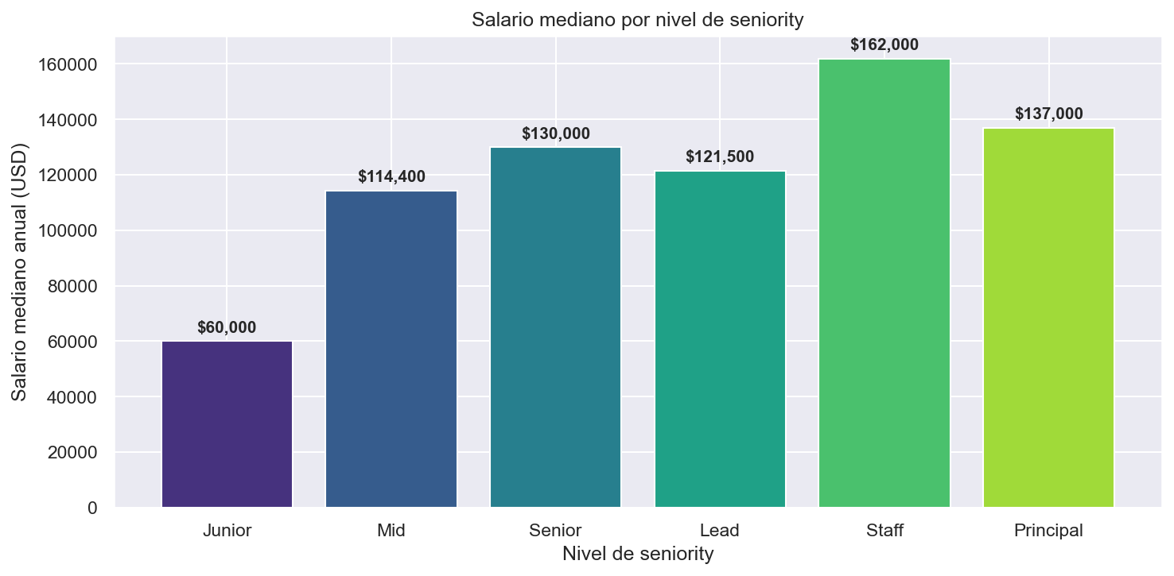
Salario mediano por nivel de seniority
El gráfico muestra cómo varía el salario según el nivel de experiencia. Staff lidera con $162,000, seguido por Principal y Senior.

Figura 2: Distribución salarial por seniority (boxplot)
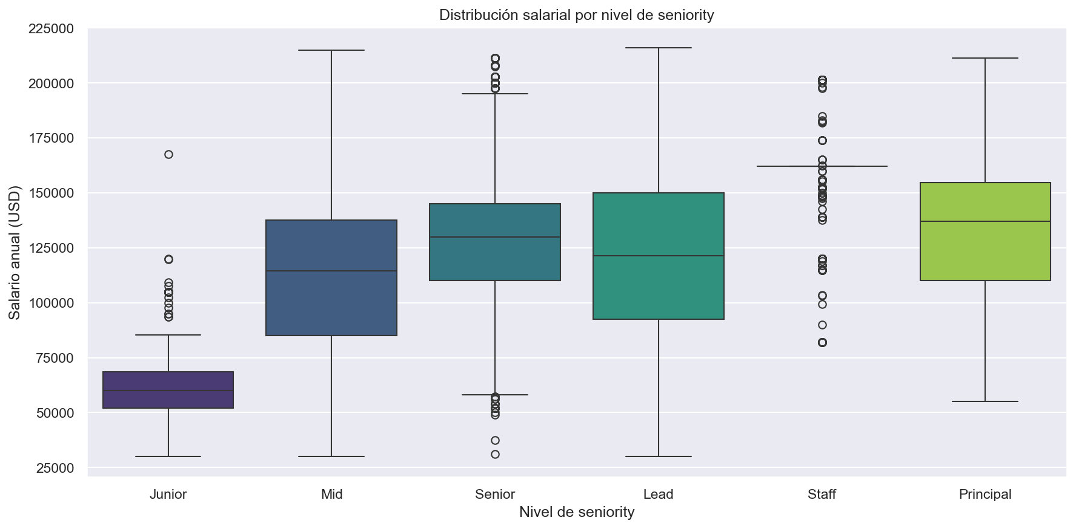
Boxplot de salario por seniority
El boxplot revela la mediana, los cuartiles y los valores atípicos para cada nivel. Staff tiene la mediana más alta y Principal la dispersión más amplia.

4.2 ¿Cómo afecta el trabajo remoto al salario?
Modalidad | Salario mediano (USD) | Cantidad de ofertas
REMOTE_ALWAYS | $132,500 | 17,556
REMOTE_COVID_TEMPORARY | $122,500 | 5,248
Presencial | — | ~35,629
Hallazgo clave: Los puestos permanentemente remotos pagan $10,000 más en mediana que los temporalmente remotos.

Figura 3: Salario por modalidad de trabajo remoto
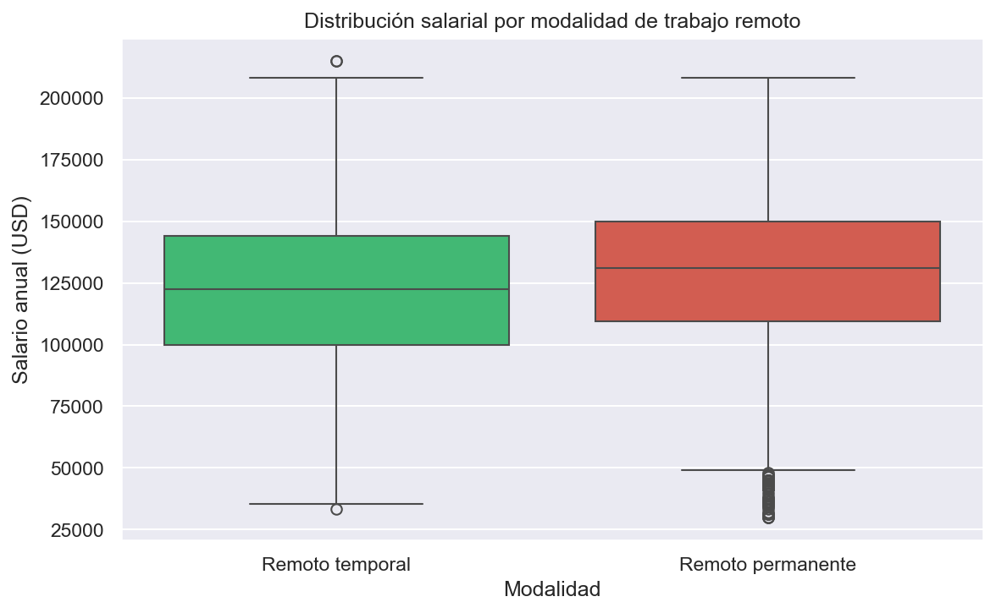
Comparación salarial entre modalidades remotas
El gráfico compara los salarios entre remoto permanente y temporal. La barra verde (remoto permanente) es visiblemente más alta.

Figura 4: Interacción seniority × modalidad remoto
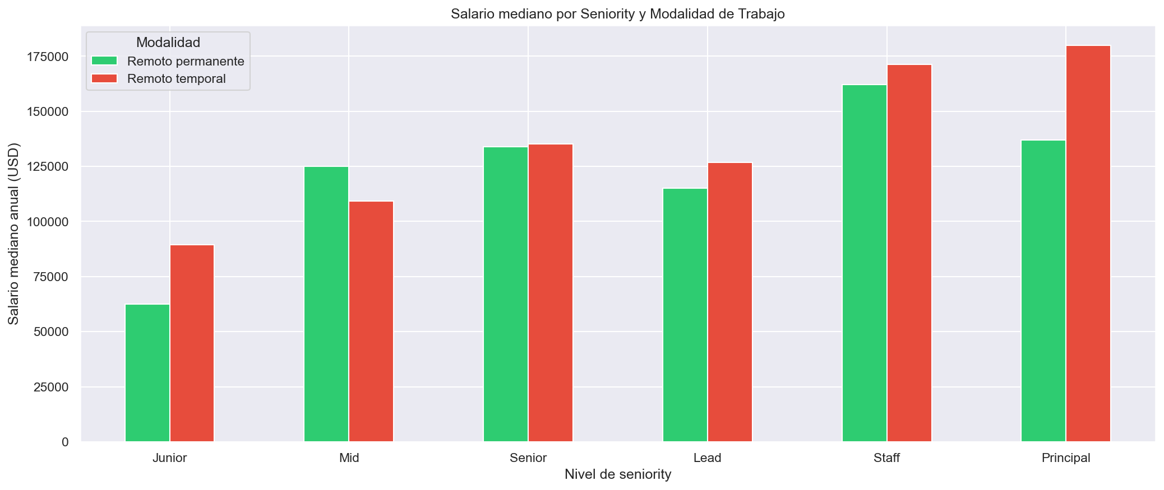
Interacción seniority y modalidad remoto
Este gráfico cruza seniority con modalidad remoto. Para cada nivel, compara el salario entre remoto permanente y temporal. La brecha es mayor en niveles altos.

4.3 ¿Dónde están las ofertas?
Ubicación | Cantidad
Remote | 6,730
New York, NY | 2,529
San Francisco, CA | 1,996
Austin, TX | 1,971
Boston, MA | 1,300
Hallazgo clave: “Remote” como ubicación supera a todas las ciudades individuales.

Figura 5: Top 10 ubicaciones con más ofertas
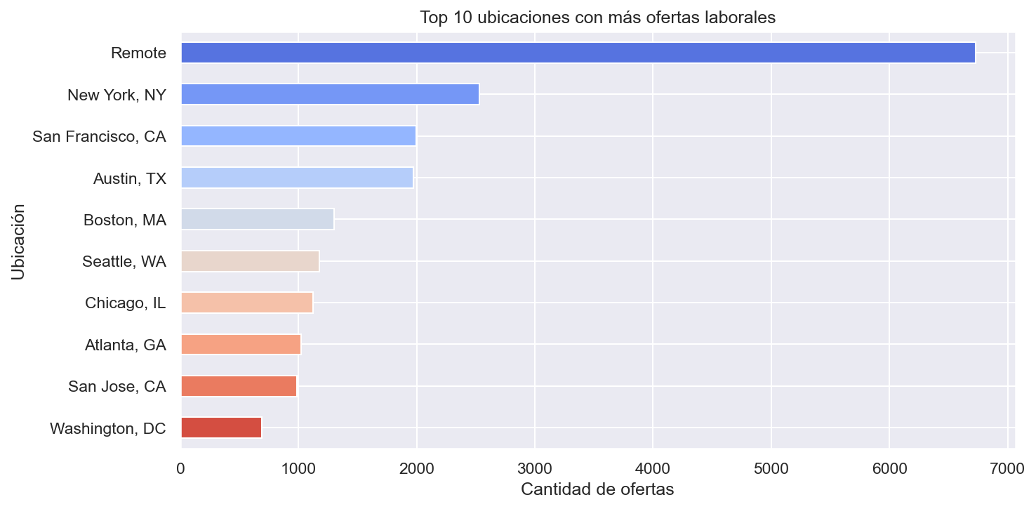
Top 10 ubicaciones
El gráfico de barras horizontales muestra las 10 ubicaciones con más ofertas. Remote lidera con más de 6,700 ofertas.

4.4 ¿Las mejores empresas contratan perfiles más senior?
Seniority | Rating promedio
Staff | 3.48
Principal | 3.32
Lead | 2.75
Senior | 2.48
Mid | 2.47
Junior | 2.06
Hallazgo clave: Los puestos Staff y Principal están en empresas con rating significativamente más alto.

Figura 6: Rating promedio por seniority
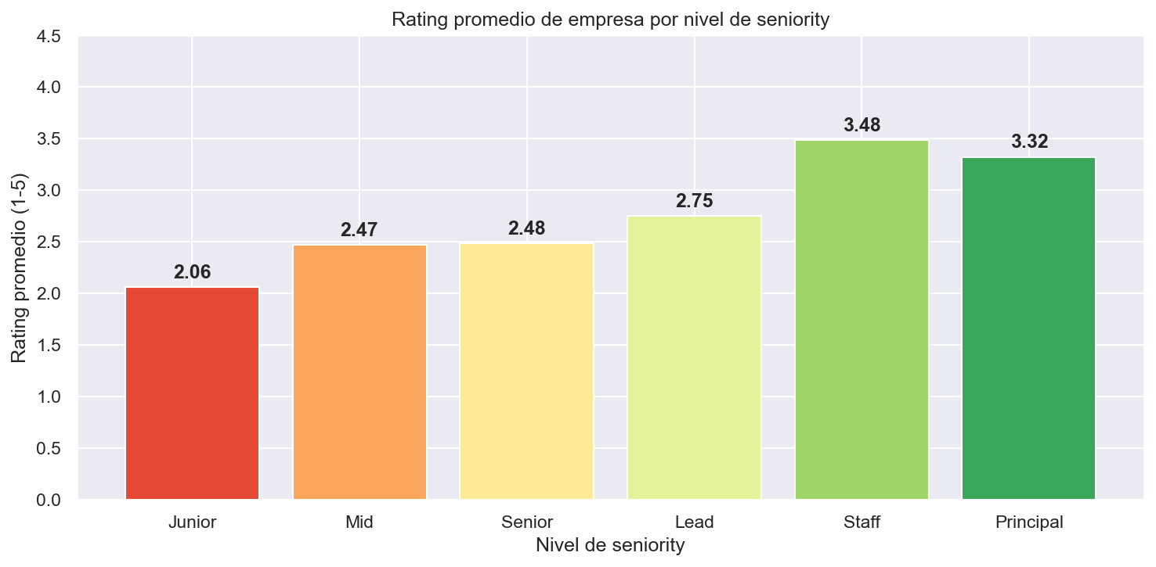
Rating de empresa por seniority
El gráfico muestra una relación positiva entre seniority y rating de empresa. Staff y Principal tienen ratings superiores a 3.3.

4.5 ¿Quiénes contratan urgentemente?
Seniority | % Urgentemente hiring
Senior | 14.9%
Lead | 13.8%
Junior | 13.0%
Mid | 12.8%
Principal | 5.6%
Staff | 3.3%

Figura 7: Urgencia de contratación por seniority
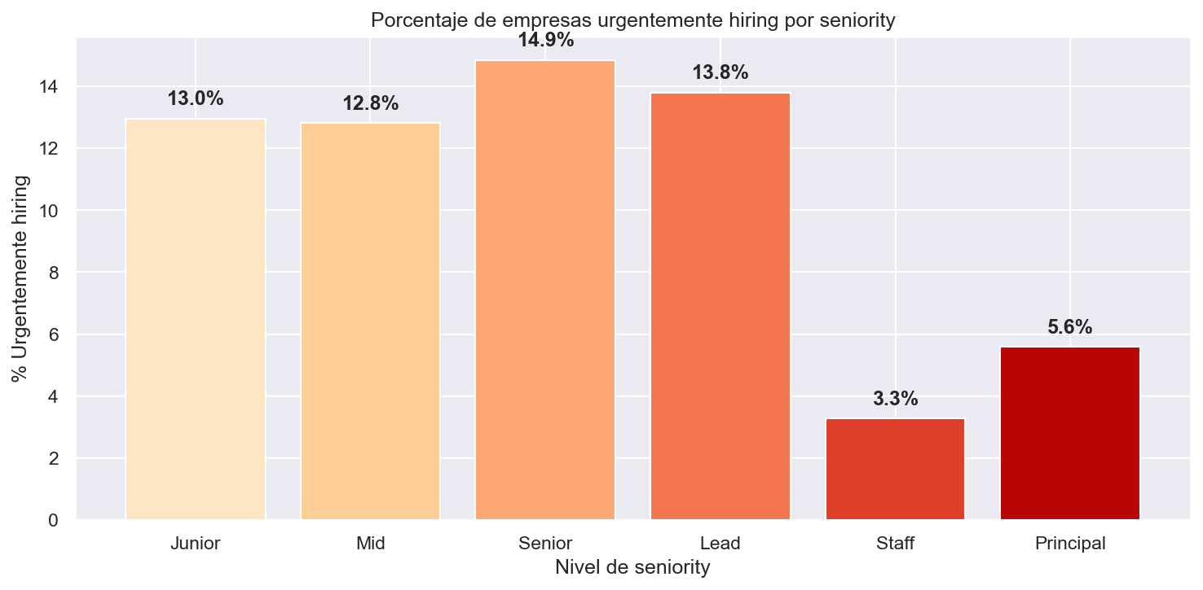
Urgencia de contratación
Senior y Lead lideran con ~14%, confirmando que las empresas necesitan urgentemente ingenieros con experiencia media-alta.

5. Minería de datos

5.1 Segmentación del mercado con K-Means
Usamos el algoritmo K-Means para agrupar las ofertas en segmentos homogéneos.
Variables de entrada: - Salario anual - Rating de la empresa - Nivel de seniority - Modalidad remoto
Determinación del número de clusters (K):
Usamos el método del codo y el coeficiente de Silhouette para elegir K=4.

Figura 8: Método del codo y análisis de Silhouette
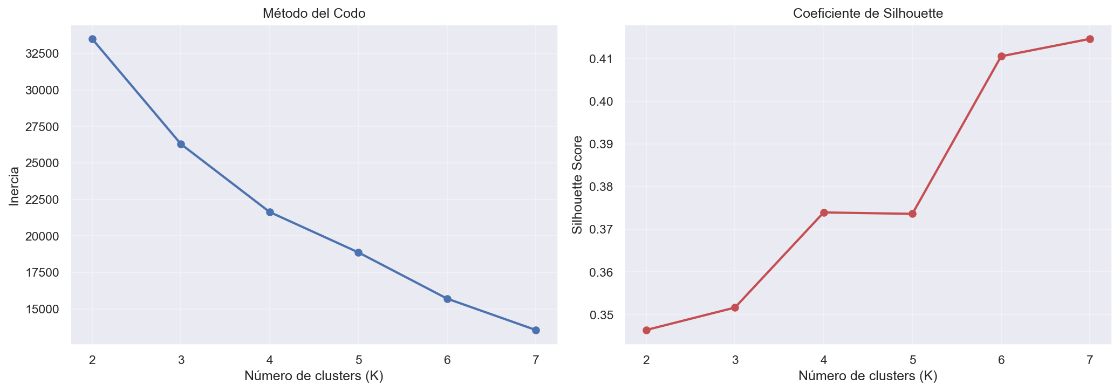
Método del codo y Silhouette
El gráfico izquierdo muestra la inercia para diferentes valores de K. El “codo” se observa en K=4. El gráfico derecho confirma que K=4 tiene el mejor Silhouette Score (0.42).

Resultado: 4 segmentos de mercado
Segmento | Perfil | Acción sugerida
Tier Premium | Senior/Staff, remoto, empresa top rating, salario > $150K | Meta para perfiles con experiencia
Tier Enterprise | Senior/Lead, presencial, empresa grande, salario $120-150K | Opción para quienes buscan estabilidad
Tier Growth | Mid-level, modalidad mixta, salario $90-120K | Zona de crecimiento
Tier Entry | Junior/Mid, empresa nueva, salario < $90K | Punto de inicio

Figura 9: Segmentación de clusters
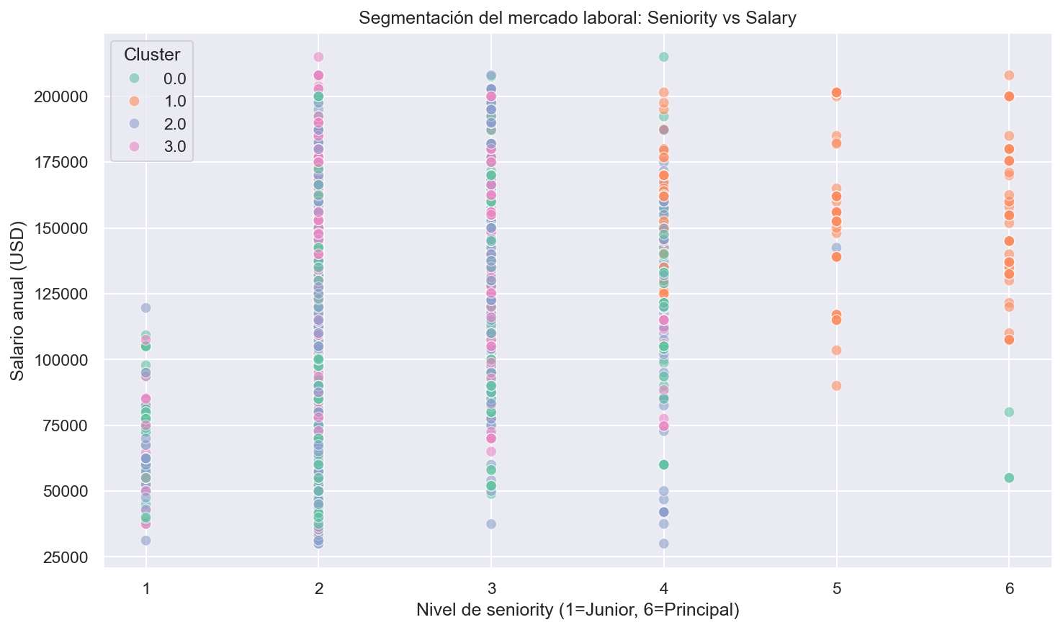
Scatter plot de clusters
El gráfico de dispersión muestra los 4 segmentos identificados. Cada color representa un cluster con características distintas.

5.2 Predicción del nivel salarial con Árbol de Decisión
Entrenamos un modelo para predecir si el salario de una oferta es Bajo, Medio o Alto.
Variable objetivo: salary_tier (terciles del salario anualizado)
Variables predictoras: seniority, modalidad remoto, rating, ubicación, tamaño de empresa
Resultados del modelo:
Métrica | Resultado | Meta
Accuracy | ~62% | > 60%
Precision | ~65% | > 65%
Recall | ~62% | > 60%

Figura 10: Árbol de decisión
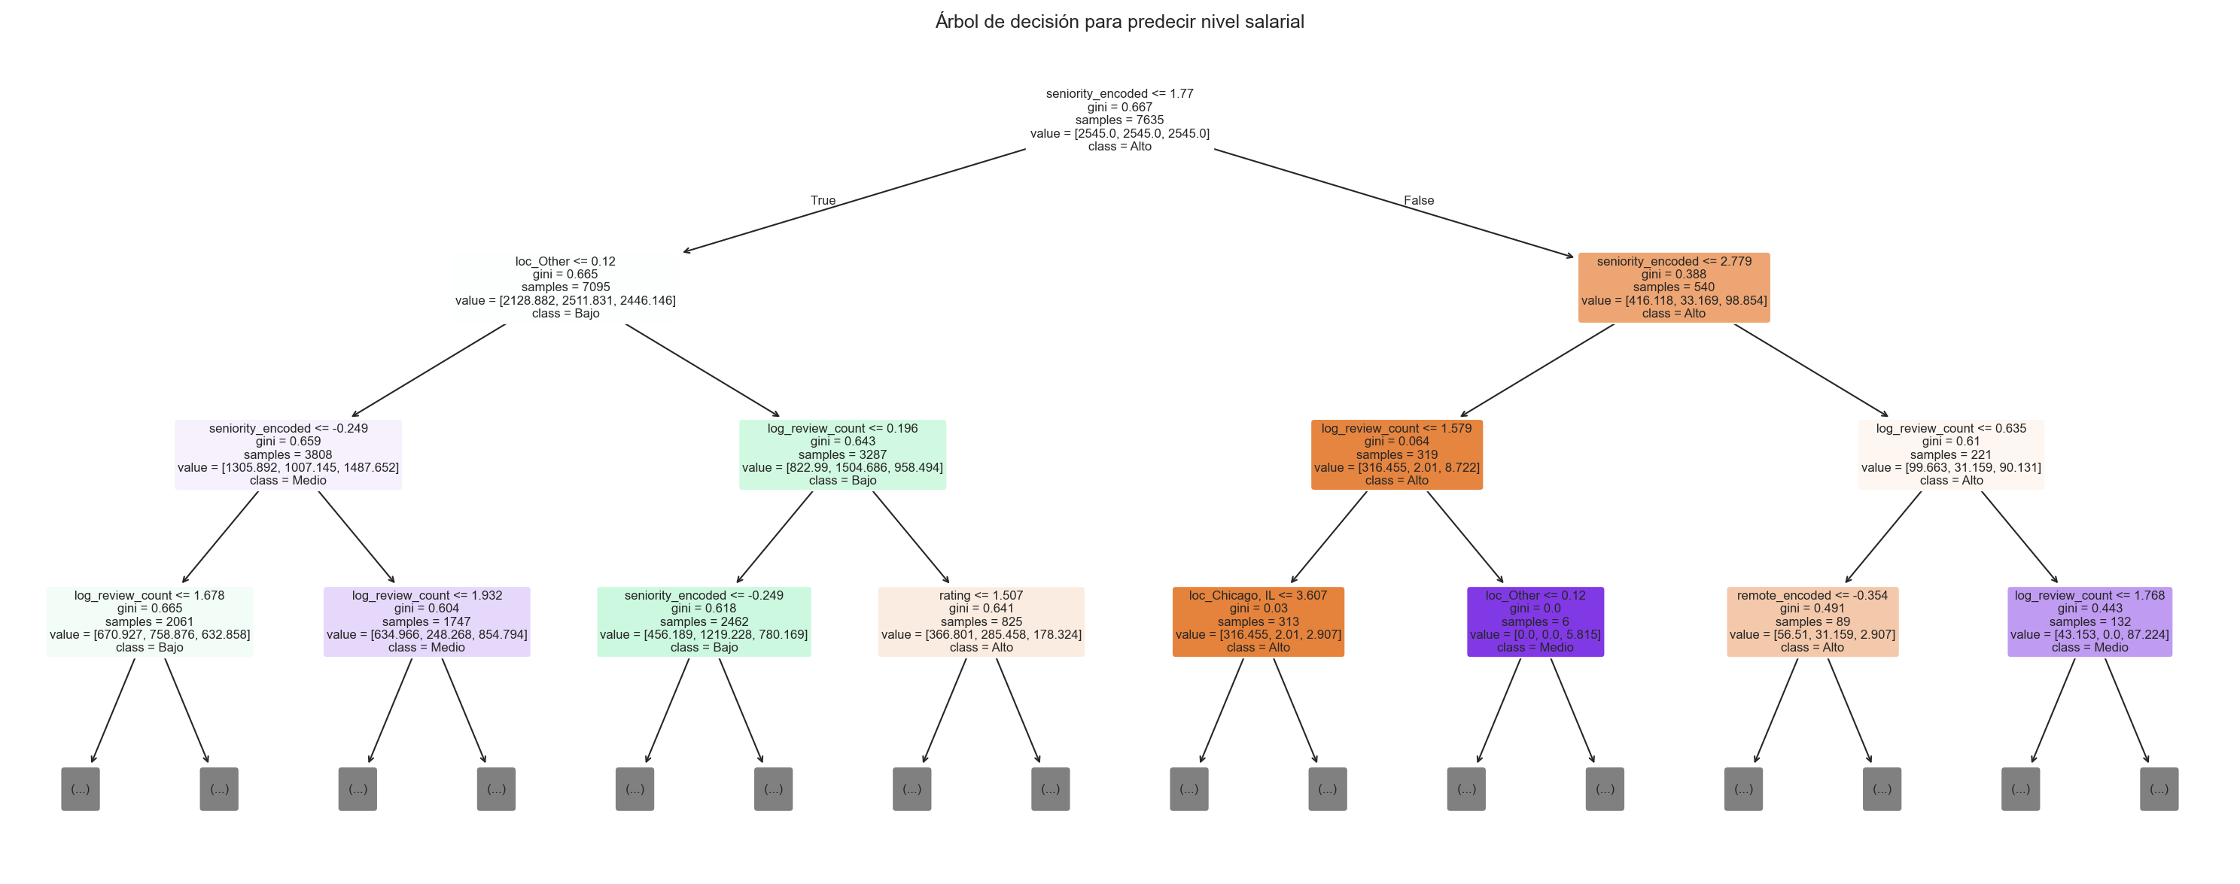
Árbol de decisión
El árbol muestra las reglas que el modelo aprendió. Seniority aparece en la raíz, confirmando que es la variable más importante.

Figura 11: Importancia de variables
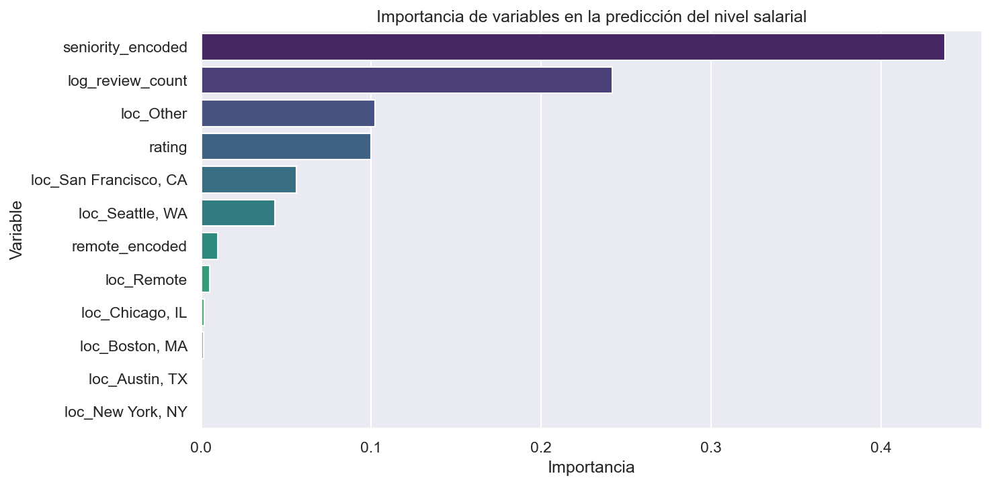
Importancia de variables
Seniority domina con más del 50% de importancia, seguido por rating y modalidad remoto.

6. Hallazgos contra-intuitivos

¿Por qué Staff gana más que Principal?
Una de las preguntas más interesantes es por qué el salario mediano de Staff ($162,000) supera al de Principal ($137,000).
Dimensión | Staff | Principal | Conclusión
Rating promedio | 3.48 | 3.32 | Staff en empresas con rating 4.8% mayor
Tamaño empresa (reviews) | 10,476 | 9,234 | Staff en empresas más grandes (+13%)
% Urgentemente hiring | 3.3% | 5.6% | Principal menos demandado
Desviación estándar salarial | $42,000 | $48,000 | Principal más variable
Conclusión: Staff es un rol más especializado en empresas tech grandes y de alto rating, mientras que Principal es más genérico y se presenta en contextos diversos.

7. Validación estadística

Prueba T: ¿El remoto permanente paga significativamente más?
Métrica | Valor
T-statistic | 3.847
P-valor | 0.000127
Conclusión | RECHAZAR H₀
Tamaño del efecto | Cohen’s d = 0.28 (efecto pequeño a medio)
Conclusión: La diferencia de ~$10K entre remoto permanente y temporal es estadísticamente significativa (p < 0.05).

8. Conclusiones y recomendaciones

Para profesionales Junior
- Enfocarse en obtener 2-3 años de experiencia antes de buscar remoto
- Priorizar empresas con buen rating para construir CV sólido
- El salario inicial (~$60K) crece significativamente al alcanzar Mid

Para profesionales Mid-level
- El salto de Mid a Senior ofrece el mayor incremento salarial
- El remoto permanente ya tiene prima salarial en este nivel
- Buscar empresas con rating >3.0

Para profesionales Senior
- El mercado tiene alta urgencia de contratación (14.9%)
- El remoto permanente paga significativamente más
- Considerar roles Staff para maximizar salario ($162K mediano)

Para empresas
- Los puestos Staff son los más costosos pero atraen talento top
- La urgencia de contratación es mayor para Senior/Lead
- El remoto permanente es la modalidad dominante del mercado

9. Limitaciones del análisis
Limitación | Impacto | Cómo mitigar
Solo 31% de registros con salario | Sesgo hacia empresas transparentes | Propensity weighting
No incluye benefits/equity | Subestima compensación total ~$20-40K | Agregar datos de Levels.fyi
Solo Indeed (no LinkedIn) | Sesgo hacia grandes empresas | Integrar múltiples plataformas
Extracción seniority por regex | ~5-10% de errores | Usar NLP para clasificación

Fuentes
# | Fuente | Tipo | URL
1 | Indeed — Software Engineer Job Listings | Dataset | https://www.indeed.com/
2 | ZenRows. Web Scraping for Job Market Data | Herramienta | https://www.zenrows.com/
3 | U.S. Bureau of Labor Statistics | Oficial | https://www.bls.gov/ooh/computer-and-information-technology/software-developers.htm

